TYPE D’ETUDE EN EPIDEMIOLOGIE

Objectifs :
  - Citer les différents types d’études épidémiologiques
  - Classifier les différents types d’études épidémiologiques

INTRODUCTION
Définition de l’épidémiologie : Etude de la fréquence et de la distribution des phénomènes de santé dans le temps, dans l’espace et selon les individus, ainsi que de ses déterminants dans des populations spécifiques et l’application de cette étude à la prévention et la maîtrise de ces phénomènes
Epidémiologie descriptive : fréquence et distribution
  - Description
  - Analyse
Epidémiologie analytique : facteurs déterminants
  - Description
  - Analyse
Epidémiologie évaluative : impact
  - Description
  - Analyse

-> peu importe l’étude faite, il y a toujours une partie de description et une partie d’analyse

Période étudiée : période concernée par l’étude
Durée de l’étude : période depuis l’élaboration du protocole de recherche jusqu’à la publication des résultats
Site d’étude : un seul (monocentrique) ou plusieurs sites (multicentriques)
Population d’étude : un échantillon ou la population totale (exhaustive)

CLASSIFICATION DE BASE
Selon l’objectif
Selon la chronologie du recueil des données
Selon le suivi
Selon le mode de comparaison
Selon l’existence d’intervention

Selon l’objectif
Etude descriptive : quand ? Où ? Chez qui ? Quoi ?
  - Générateur d’hypothèses
Etude analytique
  - Etiologique : relation cause à effet
Etude évaluative
  - Evaluation d’une intervention, d’un test diagnostic, d’un test de dépistage

Selon la disponibilité des données
Etude rétrospective : données disponibles au début de l’étude
Etude prospective : données à recueillir au fur et à mesure

Selon la disponibilité des données
Exemples | Type d’étude
Prévalence de l’infection à VIH (sérologie HIV+) dans un labo x pendant l’année 2018 | Etude rétrospective
Issue thérapeutique des patients tuberculeux traités au SMR CHU-JRB | Etude prospective
Couverture contraceptive des femmes résidant dans le 6ème arrondissement | Etude rétrospective

Remarques :
Une étude rétrospective peut être descriptive ou bien analytique
Une étude prospective peut être descriptive ou bien analytique

En fonction du suivi
Etude transversale : pas de suivi
  - Cliché photographique d’une situation à un instant donné
Etude longitudinale : avec suivi (de la population d’étude)
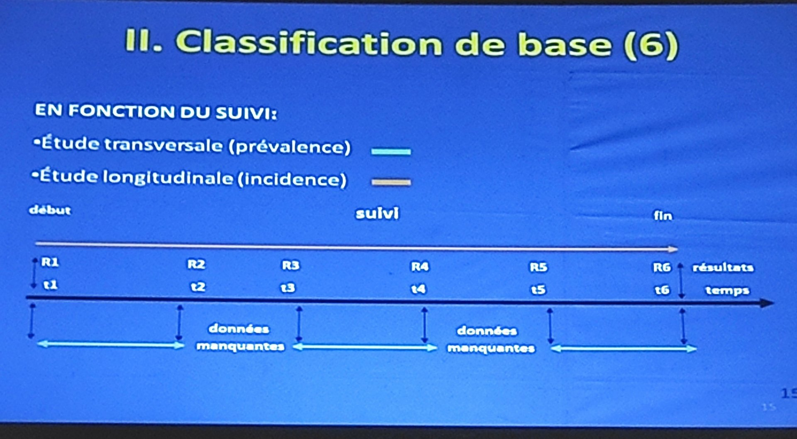
Les études longitudinales permettent d’apprécier les variations intermédiaires, qui sont “zappées” par les études transversales qui elles, sont “ponctuelles”

Remarques :
Une étude transversale est rétrospective d’office
Une étude longitudinale peut être rétrospective ou prospective

En fonction du mode de comparaison
Etude cas témoins (case control study)
  - Rétrospective
  - Compare les cas et les témoins
Etude de cohorte (cohort study)
  - Longitudinal (rétrospective ou prospective)
  - Compare les exposés et les non-exposés

Etude de cohorte : c’est la maladie qu’on mesure
Etude cas-témoins : c’est l’exposition qu’on mesure

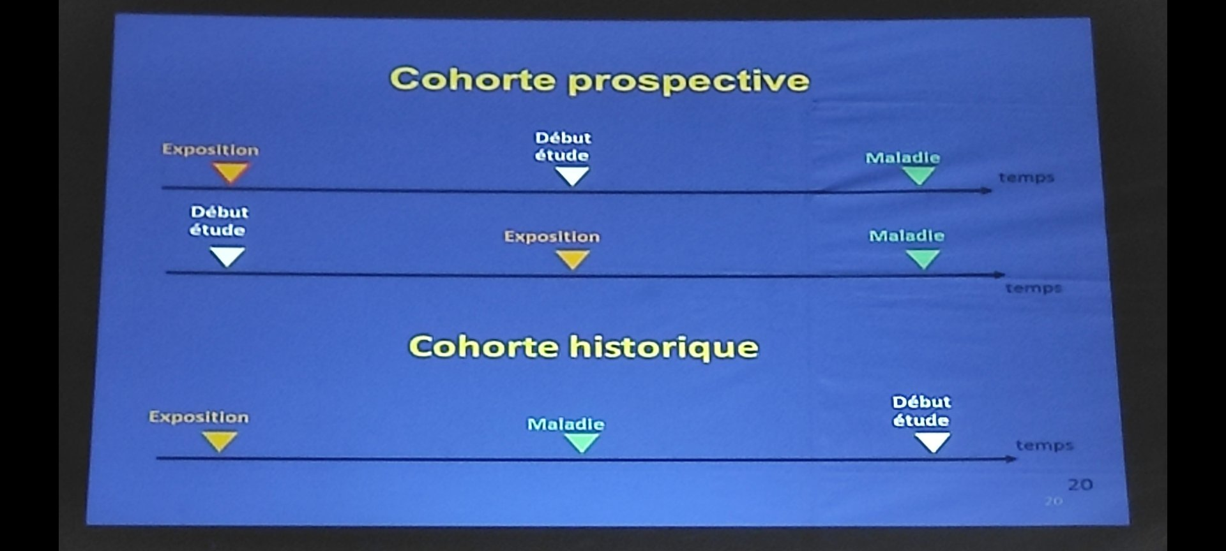

En fonction de l’existence d’intervention
Etude observationnelle :
  - Absence d’intervention sur l’exposition
Etude expérimentale
  - Contrôle de l’exposition (fixé par l’investigateur)
  - Ethique de la recherche +++

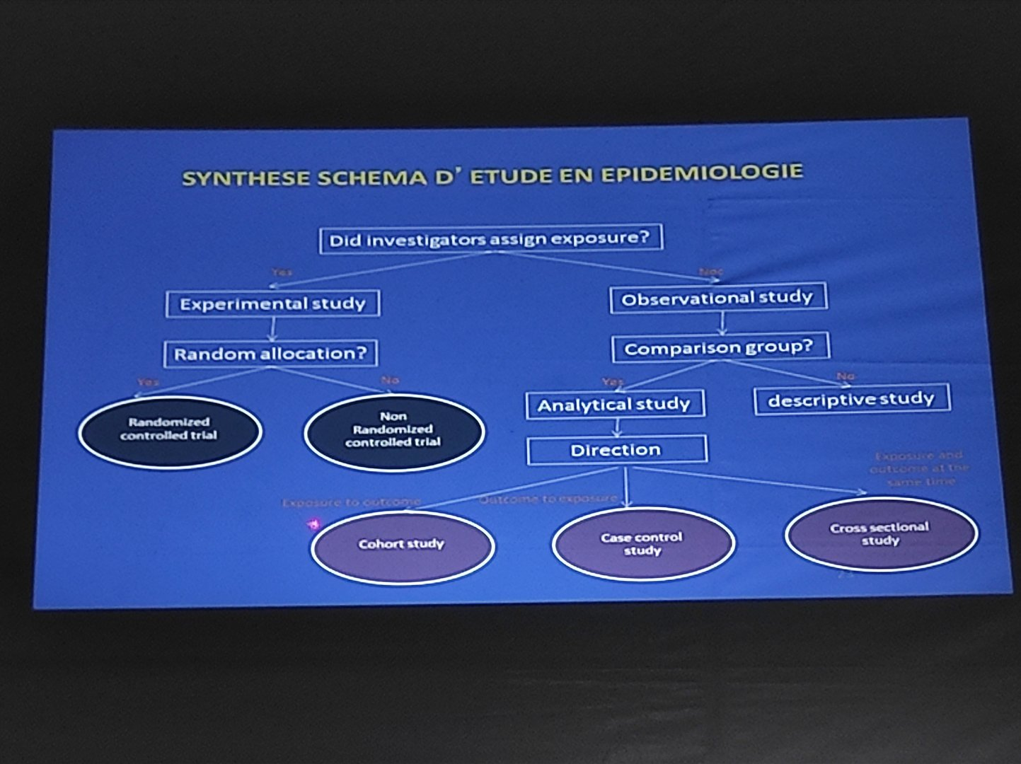

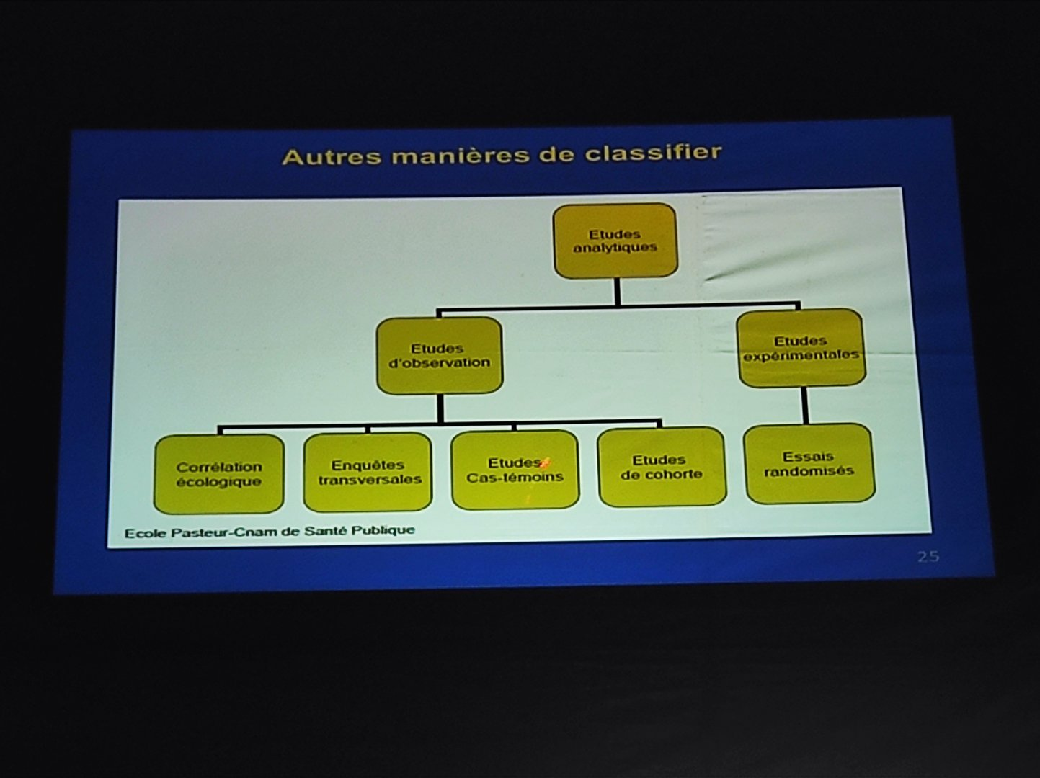

CLASSIFICATION SELON LE NIVEAU DE PREUVE (HAS)
Niveau de preuve des études | Grades de recommandations
Niveau 1  - Essais comparatifs randomisé de forte puissance  - Méta-analyse d’essais comparatifs randomisés  - Analyse de décision basée sur des études bien menées | A  Preuve scientifique établie
Niveau 2  - Essais comparatifs randomisés de faible puissance  - Etudes comparatives non randomisées bien menées  - Etudes de cohorte | B  Présomption scientifique
Niveau 3  - Etudes cas-témoins | C  Faible niveau de preuve scientifique
Niveau 4  - Etudes comparatives comportant des biais importants  - Etudes rétrospectives  - Séries de cas  - Etudes épidémiologiques descriptives (transversales, longitudinales) | C  Faible niveau de preuve scientifique

